2017
Организационный комитет
регионального конкурса
«Лидер доверия потребителей – 2019»
среди субъектов предпринимательства Тюменской области

Собственникам, генеральным и исполнительным директорам предприятий
2019
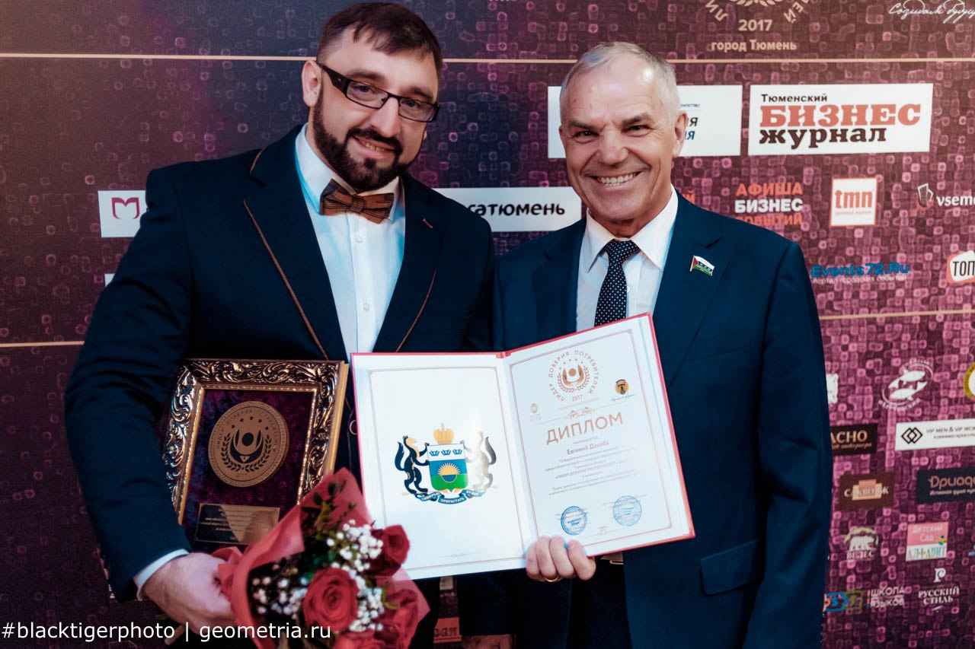

УВАЖАЕМЫЙ РУКОВОДИТЕЛЬ!

Многопрофильный центр «Созвездие Югры» выражает Вам свое почтение. Развитие межрегиональных отношений является приоритетным направлением в развитии малого и среднего бизнеса. Мы ведем активную работу в данном направлении путем организации и проведения межрегиональных конкурсов, бизнес-миссий и форумов на территории РФ.
В этом году уже во второй раз совместно с НП «Тюменский деловой Клуб» на территории города Тюмени будет проводиться награждение предпринимателей большой Тюменской области в рамках конкурса «Лидер доверия потребителей – 2019» (документы по конкурсу прилагаются). Конкурс проводится среди субъектов малого и среднего предпринимательства в субъектах РФ в период с 12.04.2019 по 15.10.2019 года. Участниками конкурса могут стать предприятия сферы торговли, услуг и производства. Итогом конкурса станет торжественное награждение участников, а также победителей в различных номинациях. В награждении принимают участие известные люди города, представители органов власти, руководители общественных и профессиональных объединений.
В проекте принимают участие предприятия малого и среднего бизнеса, претендующие на звание лучших, добившиеся за многие годы доверия потребителей г. Тюмени и северных городов ТО и высоких экономических показателей! По итогам независимой экспертной оценки будут выявлены победители.
Конкурс проводится в целях: определения предприятий, отвечающих наилучшим стандартам обслуживания Клиентов, применяющих современные технологии и эффективные формы и методы коммуникации с потребителями в сфере торговли; постоянно повышающих культуру обслуживания населения; обеспечивающих положительную динамику роста оборота розничной торговли; уплату налоговых платежей; повышение профессионального уровня работников, улучшающих условия и обеспечивающих охрану труда, способствующих развитию конкуренции на потребительском рынке тюменской области.
Данный проект уже был успешно реализован в городах Сургут, Тюмень, Нефтеюганск, Нижневартовск, Салехард, Мегион, Екатеринбург и других городах.
В нем приняли участие более 1000 предпринимателей.
Задачи конкурса:
- выявление субъектов малого и среднего предпринимательства, добившихся наибольших успехов в своей деятельности в 2019 году;
- систематизация опыта работы лучших предприятий малого и среднего бизнеса для дальнейшего распространения информации в СМИ и привлечения внимания целевой аудитории к компаниям – участникам;
- создание конкурсной площадки позволяющей выявлять, анализировать и обобщать основные линии развития предприятий и определяющие вектора развития Тюменского предпринимательства сферы услуг и торговли.

Преимущества участия в конкурсе:
- участие в конкурсе станет активным информационным поводом, который позволит повысить количество информационных контактов целевых аудиторий с предприятием - участником;
- анонсирование данного мероприятия в СМИ;
- участие в конкурсе — это возможность получить широкую имиджевую и рекламную кампанию учитывая территорию охвата. Это позволит продемонстрировать социальную активность, которая является эффективным способом повышением узнаваемости бренда и лояльности потребителей к услугам компании;
- за период проведения Конкурса предприятие - участника посетят известные и узнаваемые люди города, что позволит максимально и с минимальными инвестициями увеличить популярность организации – участника;
- участие в конкурсе станет активным информационным поводом позволяющим повысить количество информационных контактов целевых аудиторий с предприятием участником;
- до начала мероприятия за месяц размещаетесь на Тюменском городском портале (от вас потребуется логотип).
На торжественной церемонии будут присутствовать представители органов исполнительной власти, руководители профессиональных и общественных объединений. Все участники будут отмечены наградными элементами, цветочными композициями и дипломами участников и победителей.
Сайт организаторов Конкурса: https://www.lider-doveria.ru/
Мероприятие широко освещается в СМИ. Информацию о проведении конкурса можно также посмотреть на разных интернет-ресурсах:
РОЛИКИ О ПРОВЕДЕНИИ КОНКУРСА:
- https://youtu.be/GZ49BRPVmaY;
- http://tvsever.ru/39976-luchshie-yuvelirnye-magaziny-i-gostinitsy-yugry-poluchili-nagrady
Информация на ряде интернет-ресурсов (выборочно):
- http://admtyumen.ru
- http://www.duma72.ru/
- https://t-l.ru/
- http://tumentoday.ru/
- http://tyumen.tpprf.ru/ru/news/189822/
- http://www.tdkport.ru/-cobyitiya/973
- http://deloros72.ru
- http://admsurgut.ru/article/20998/95654/Nacionalnaya-premiya-Biznes-uspeh
По всем вопросам об участии можно обратиться к кураторам проекта:
- Алексей Голубовский, руководитель проекта, e-mail: biznes-centr80@mail.ru, 8-902-855-44-91;
- Светлана Кушнир, куратор проекта, e-mail: gonza25@mail.ru, тел.: 8-982-50-73-228;
- Информационное сопровождение https://www.lider-doveria.ru Светлана Тулумгузина, куратор проекта, e-mail: ldp-lider@mail.ru тел.: 8 958 280-18-03
- Информационное сопровождение дирекция НП «ТДК» - Екатерина Бисимбеева, +7 (3452) 521-449, 8-922-046-71-68, e-mail: nptdk@mail.ru

Организационный Комитет Конкурса-Премии
«Лидер Доверия потребителей-2019» С. Г. Тулумгузина

Приложение 1
Фото с награждения Премии «Лидер доверия потребителей»

